Aufgabe „Perspektivwechsel“
Schuljahrgänge 7/8

Teilaufgabe 1
Setze dich mit dem Thema Perspektivwechsel in der Fotografie auseinander.

  - Betrachte aufmerksam die Beispielfotografien und beschreibe die ungewöhnlichen Bildkompositionen.
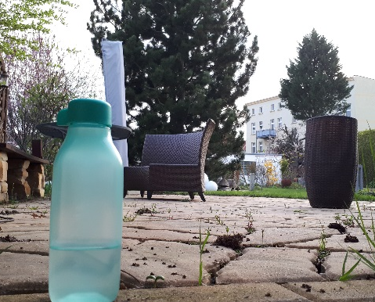
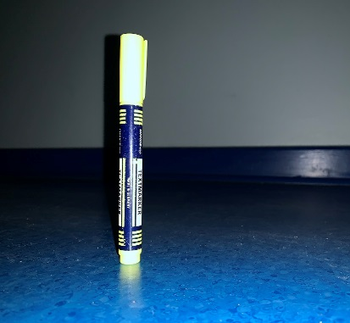
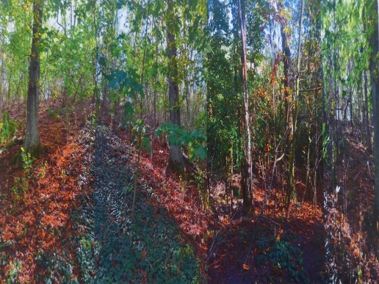

Abb. 1 Abb. 2 Abb. 3
1.2 a) Nenne Möglichkeiten, wie diese Fotos entstanden sein könnten.
b) Unterscheide dabei realistische Fotos und Fälschungen.
c) Ordne Gestaltungsmittel der Fotografie (Dokumentarfotografie, Perspektivspiel, digitale Bildbearbeitung) den betreffenden Fotos zu.
1.3 Begründe, inwiefern Manipulationstechniken der digitalen Bildgestaltung gefährlich werden können.

Teilaufgabe 2
Gestaltet ein eigenes Foto mit „optischer Täuschung“ in Partner-/Gruppenarbeit.

2.1 Beachtet bei eurer Ideenfindung stets die Regeln zum Recht am eigenen Bild.
2.2 Geht auf Fotopirsch im Schulgelände:
a) Findet im Klassenraum bzw. Schulgebäude bzw. Schulgelände oder auf einem Unterrichtsgang geeignete Orte und Objekte für ein überraschendes Perspektivspiel.
b) Experimentiert mit verschiedenen Kameraeinstellungen, Größen, Standpunkten, Ausschnitten, Kompositionen.
c) Nehmt verschiedene Varianten eurer Idee mit einem digitalen Endgerät auf.
2.3 Präsentiert und dokumentiert die entstandenen Ergebnisse:
a) Wählt drei Varianten aus und präsentiert sie der Klasse.
b) Lasst die Entstehungsgeschichte von anderen Schülerinnen und Schülern beschreiben.
c) Wertet die Lösungsvorschläge gemeinsam aus.
2.4 Diskutiert im Klassenverband, welche Fotos für eine Veröffentlichung, ggf. auch in sozialen Medien, geeignet sind und begründet eure Meinung.

Material
- drei Beispielfotos (ein Dokumentarfoto, eine „optische Täuschung“, eine digitale Fotomontage)
- digitale Fotoapparate bzw. (schuleigene) digitale Endgeräte mit Fotofunktion
- Farbdrucker, wenn möglich
- PC/Beamer zur Präsentation der Unterrichtsergebnisse

